第六章 CSS样式表（二）
一、回顾
- CSS的基本语法？分哪三类选择器？
<style>
选择器{
属性名：属性值；
属性名：属性值；
。。。。。。
}
</style>
- 常用的文本属性有哪些？
font：bold 12px ‘隶书’；
text-decration line-height text-align letter-sapcing white-space
- 常用的列表属性有哪些？
List-style
- 常用的背景属性有哪些？
Background:color image repeat position;
背景偏移技术
1、
2、
二、本章任务
- 完成贵美 网站 “登录页”的布局
- 实现“登录页”顶部的局部布局
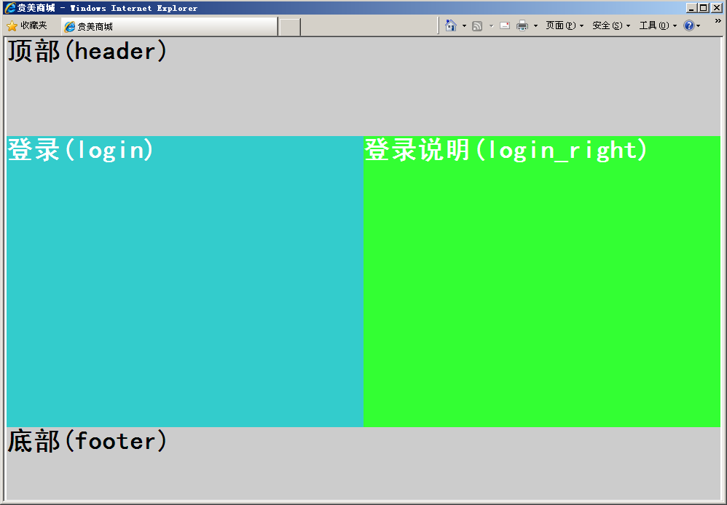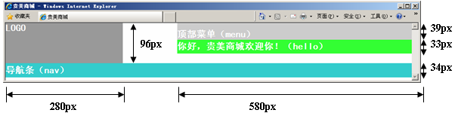
三、本章目标
- 使用盒模型相关属性实现页面布局
- 掌握普通文档流、浮动与清除属性的含义
四、授课内容
4.1盒模型
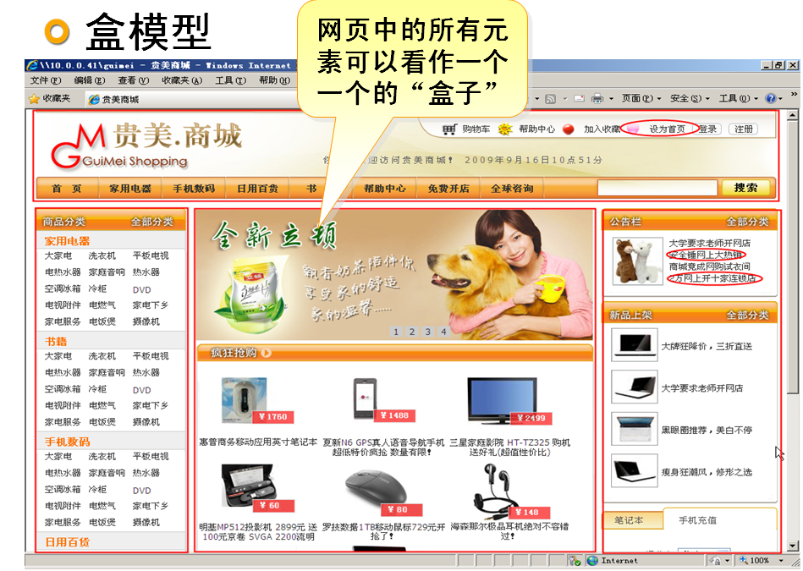
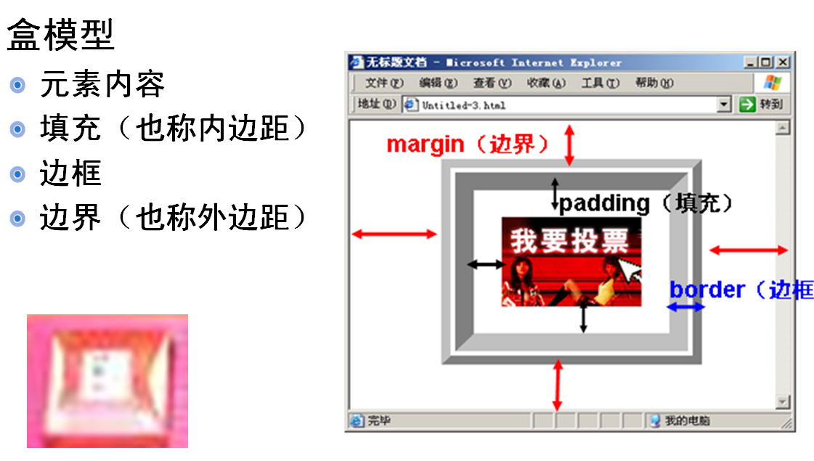
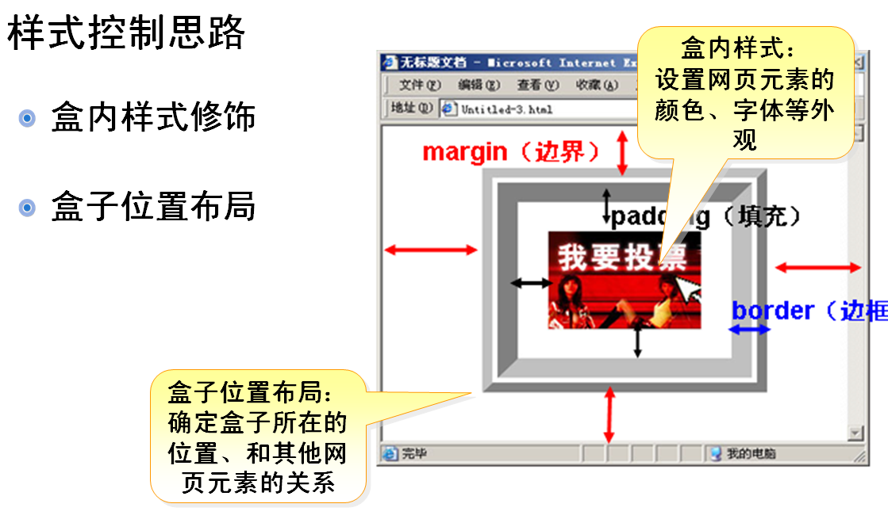
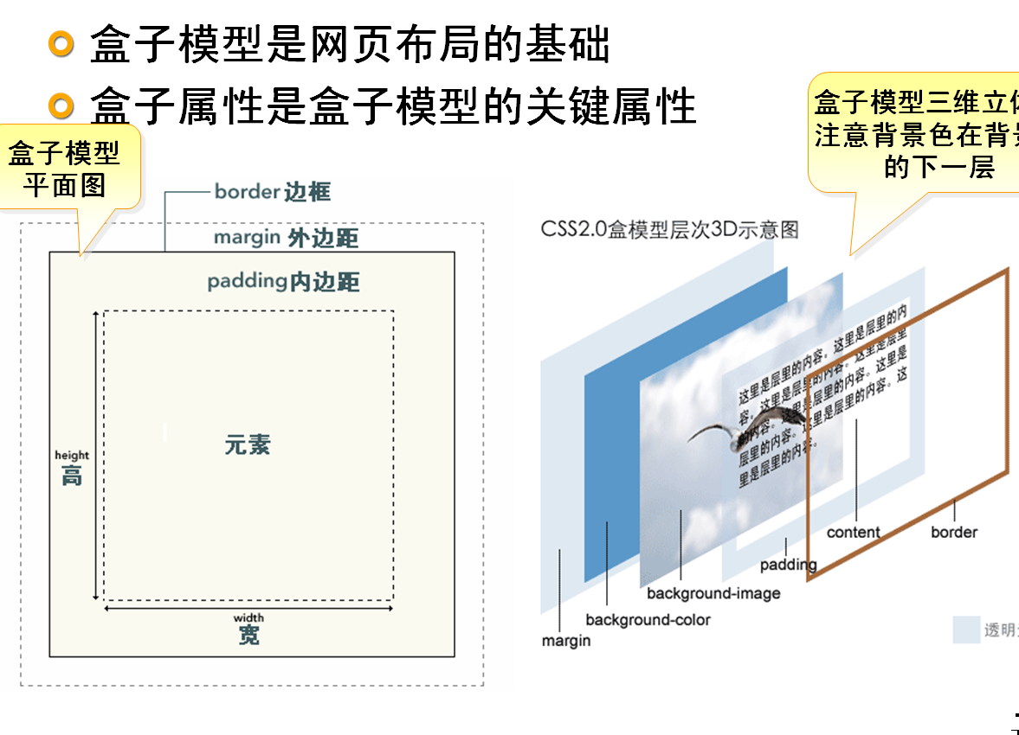
4.2盒子属性
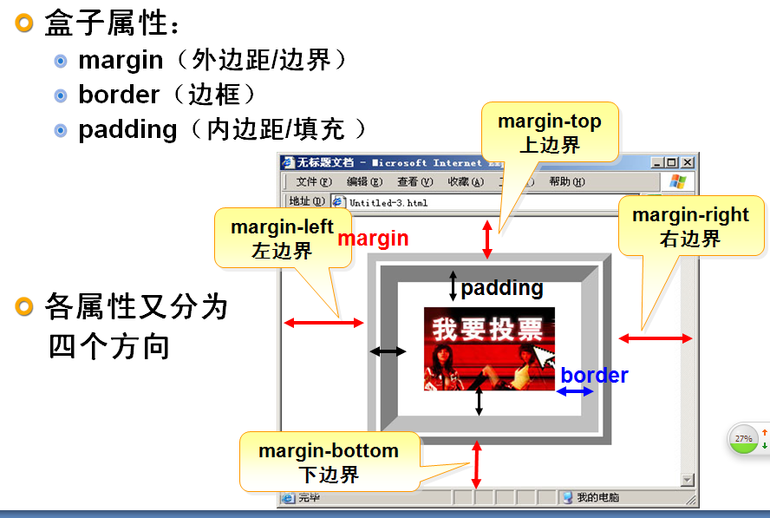
- 外边距(margin)
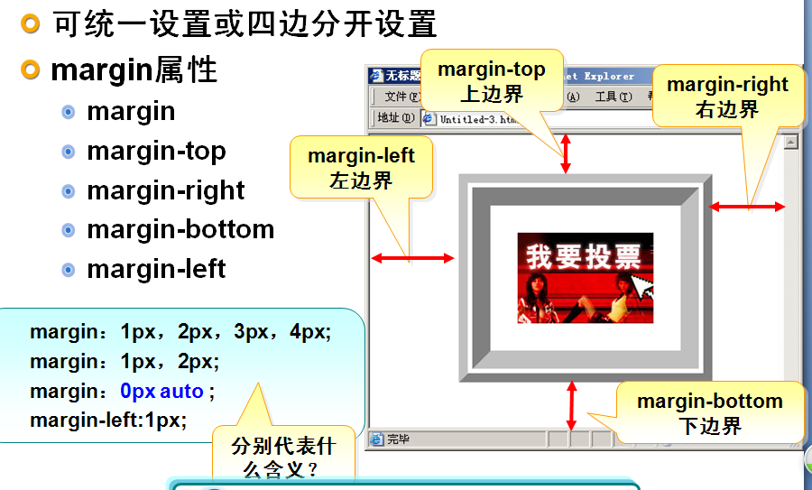
margin:1px 2px 3px;
- 边框（border）
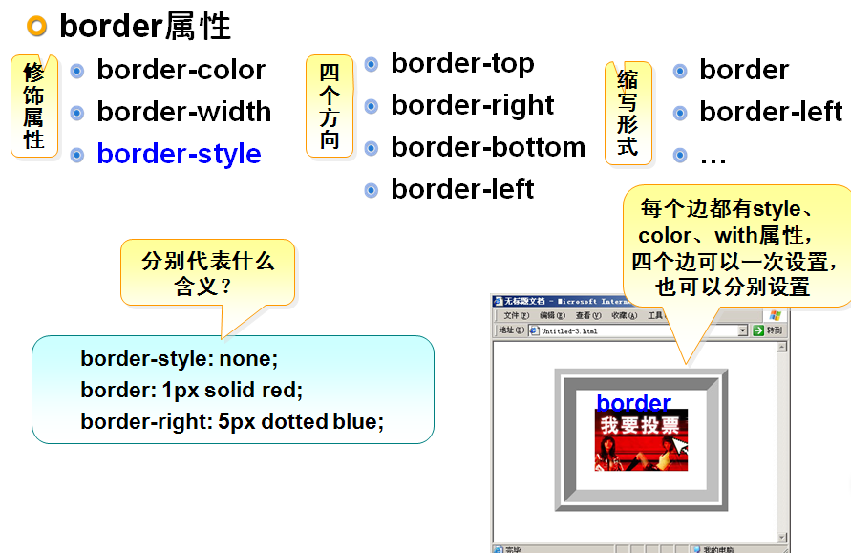
使用border属性修饰表单
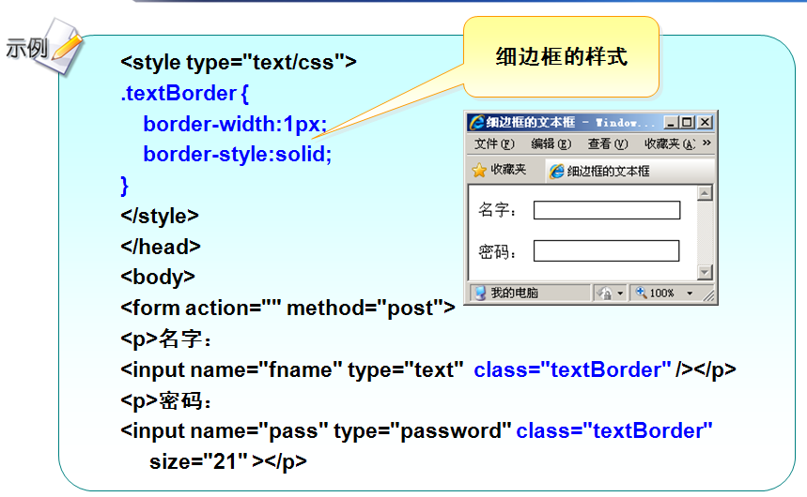
3、padding内边距
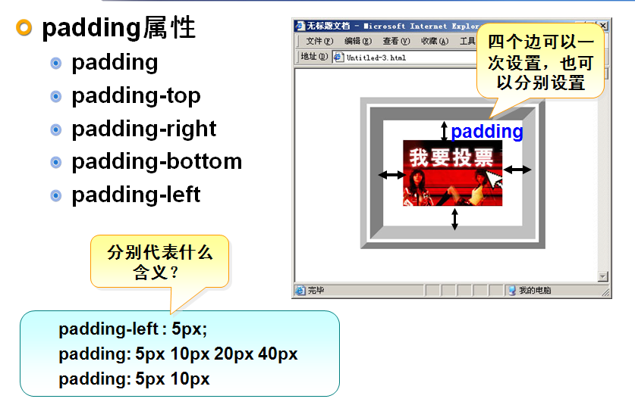
4、元素的宽高及实际占位
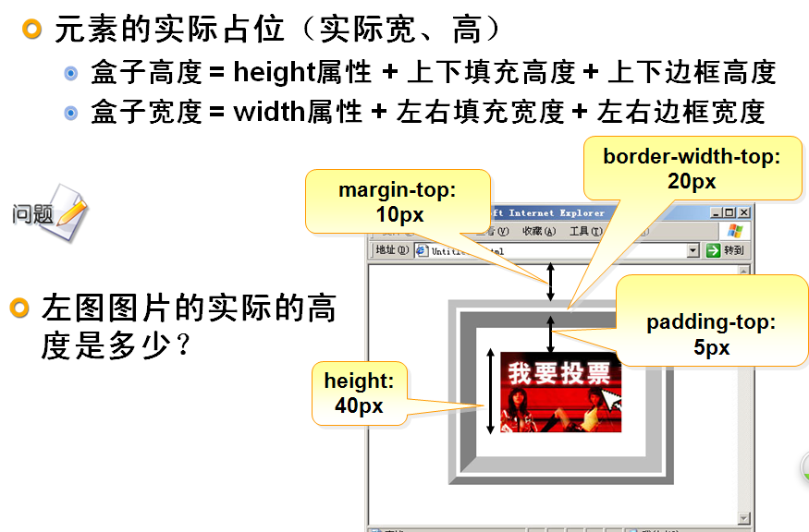

4.3 使用盒子属性布局元素
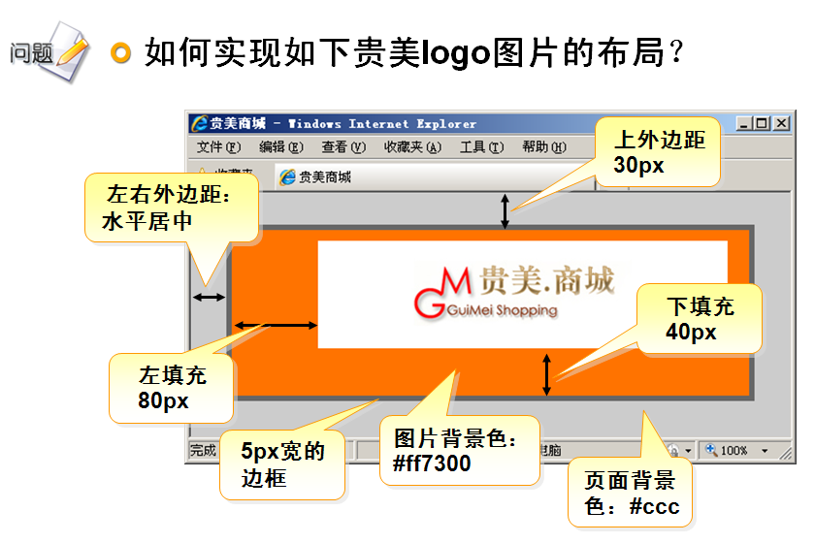
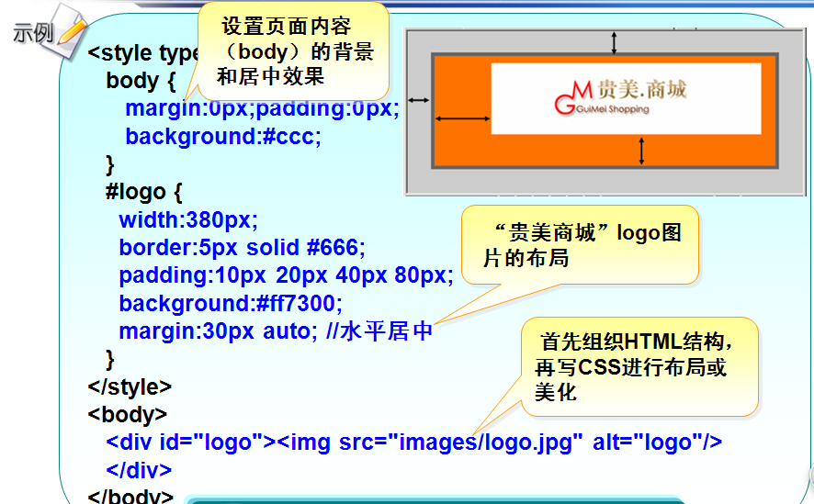
4.4 使用盒子属性实现DIV+CSS布局
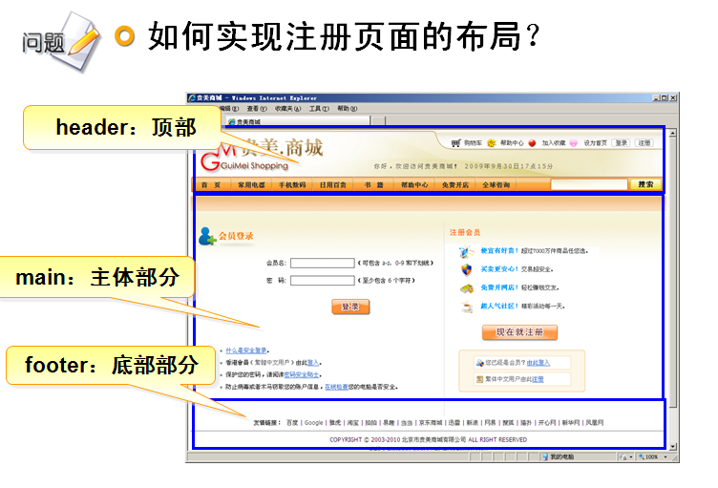
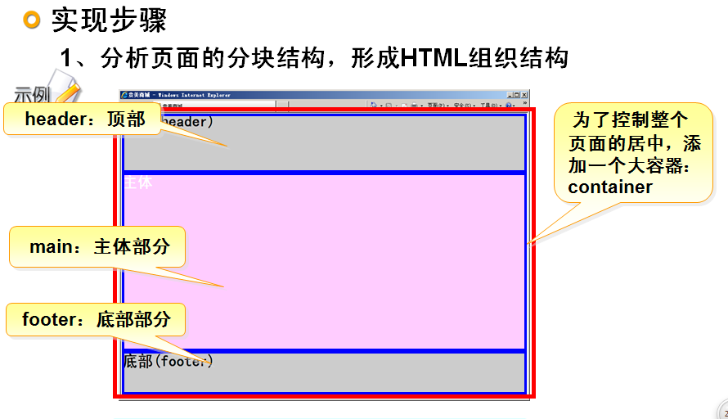
上机练习：
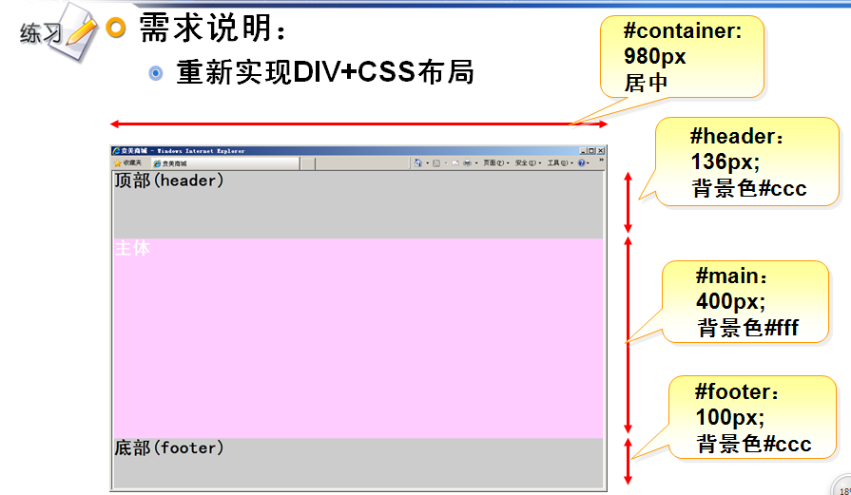
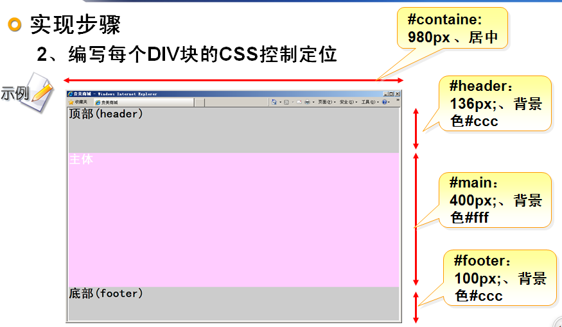
4.5 float
- 脱离常规文档流而表现为向右或向左浮动
- 默认的常规文档流：页面内容从上到下，从左到右排列。DIV块换行显示

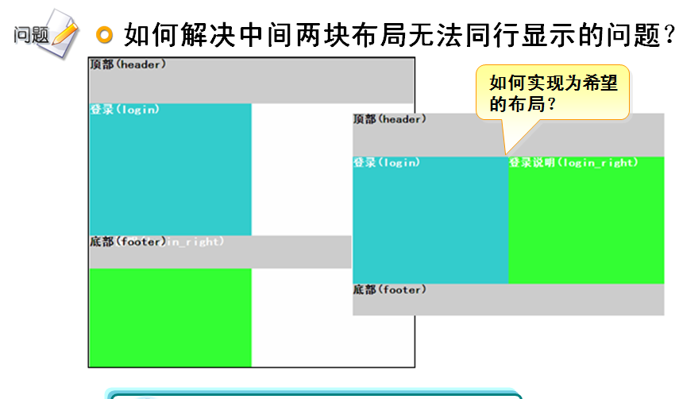
- 浮动的三大显著特征
1.DIV块元素失去“块状”换行显示特征，变为行内元素
2、紧贴一个浮动元素（同方向）或父级元素的边框，如宽度不够将换行显示。
3、 占据行内元素的空间，导致行内元素围绕显示
4.6 清除浮动
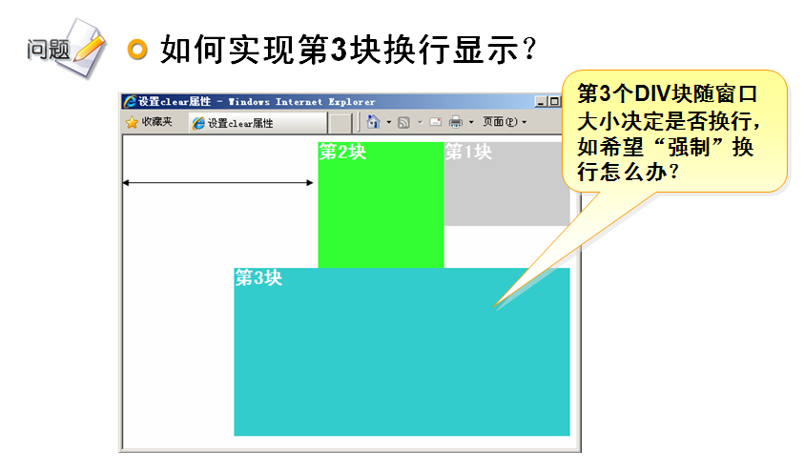
- clear作用
  - 如果前一个元素存在左浮动或右浮动，则换行以区隔
  - 只对块级元素有效
- clear属性的取值
  - right
  - left
  - both
  - none
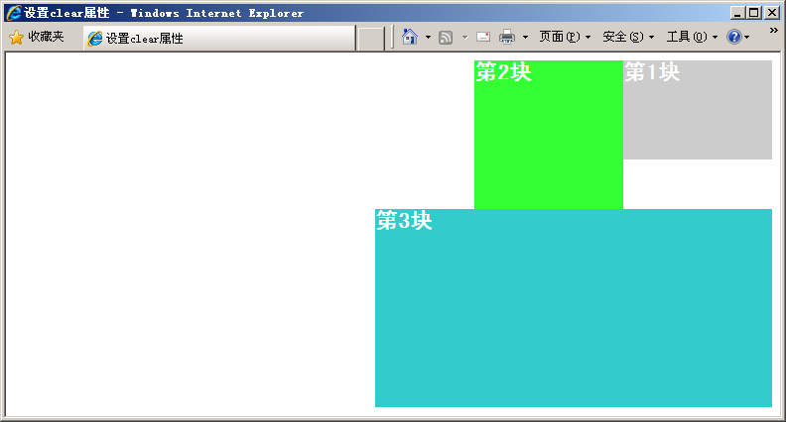
上机练习：
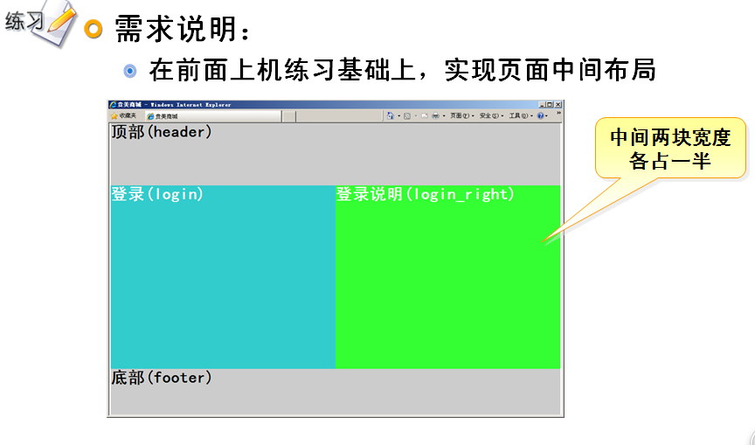
五、总结
- 盒子属性有哪些 ？各包含哪些属性？
- float属性的应用场合？有哪些取值？
- clear属性的应用场合？有哪些取值？

六、课后作业
练习一：
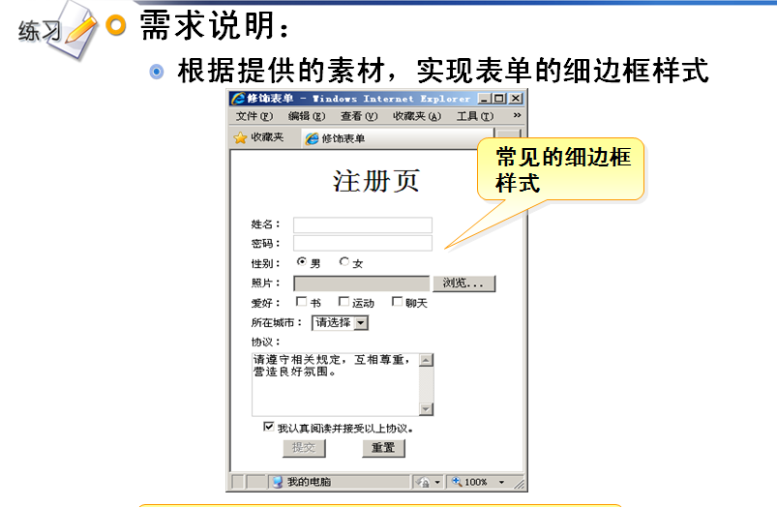
练习二
